**Escuela Normal de Educación Preescolar**

**Ciclo Escolar 2020 – 2021**



**Docente:** Silvia Banda Servín.

**Asignatura:** Creación Literaria.

**Trabajo**:

Modelos de Jacobson ... Susana González

**Alumnas:** Briseida Guadalupe Medrano Gallegos #11

Karen Guadalupe Morales Verastegui #12

**3° “A”**

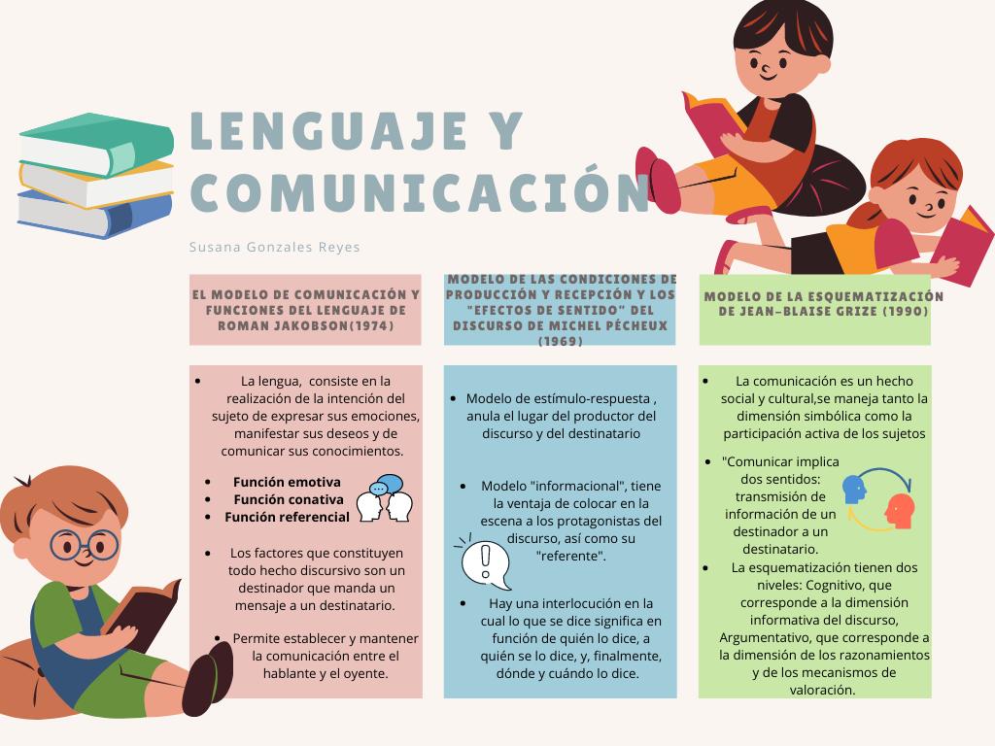

**Reflexión:**

Es importante como es el impacto que provoca la comunicación, ayuda a como poder expresaros y pueda obtener resultados favorables para la persona oyente.

Cada autor menciona numerables ideas que pueden favorecer nuestro trabajo dentro del preescolar, así el como manejar la comunicación de oyente a oyente, entre otros factores.

En el nivel preescolar conlleva a varios factores para que los alumnos puedan desarrollar habilidades como comunicador y oyente.

Estos autores hablan sobre puntos de vista que han analizado, y así han argumentado como es importante el desarrollo de los factores que ayudan a obtener mejor respuesta ante el oyente.

La comunicación ayuda a expresar ideas y emociones, estoy provoca que el alumno pueda desarrollar más actitudes como la empatía, y la honestidad